**PLAN DE CLASE/NOTA TÉCNICA**

**NIVEL: SECUNDARIA**

**MIÉRCOLES 15 DE FEBRERO**

**1.- NOMBRE DEL PROFESOR: Andrea Hernández Flores GRADO: 2° GRUPO: “A” “B”**

**2.- ASIGNATURA: FISICA**

**3.- TRIMESTRE: 2°**

**4.- SEMANA: SEMANA DEL 13 AL 17 DE FEBRERO**

**5.- TIEMPO: 40 minutos**

**6.- TEMA: El universo lo grande y lo pequeño**

**7.- PROPÓSITOS: Científico Tecnológico**

**8.- COMPETENCIA: Identifica las características de la gravedad y su importancia**

**9.-APRENDIZAJE ESPERADO: Explora algunos avances recientes en la comprensión de la constitución de la materia y reconoce el proceso histórico de nuevas teorías.**

**10.- CONTENIDOS: La gravedad y el universo**

**11.- RECURSOS:** Nota técnica, fichas.

**12.- MATERIALES: cuaderno, libro, hojas de color, imágenes y plataforma CVF.**

**13.- IMPLEMENTACIÓN DE ACCIONES DEL P.E.M.C En proceso de autorización**

**14.- INICIO:**

¿Cómo está compuesto el universo?

**15.-DESARROLLO:**

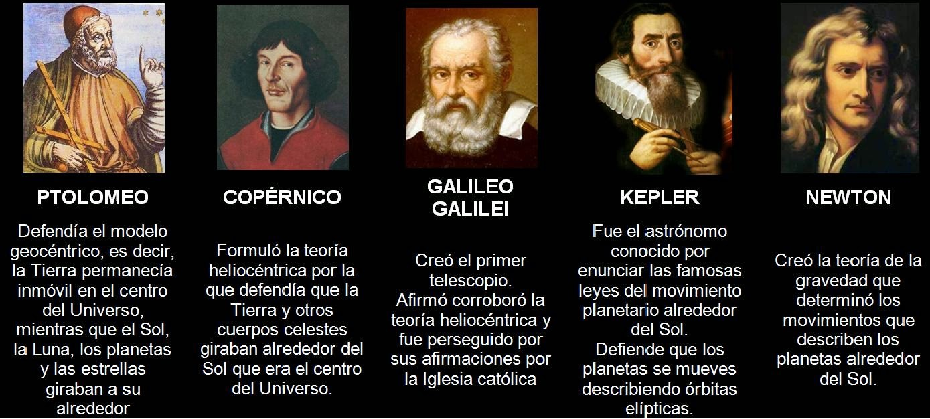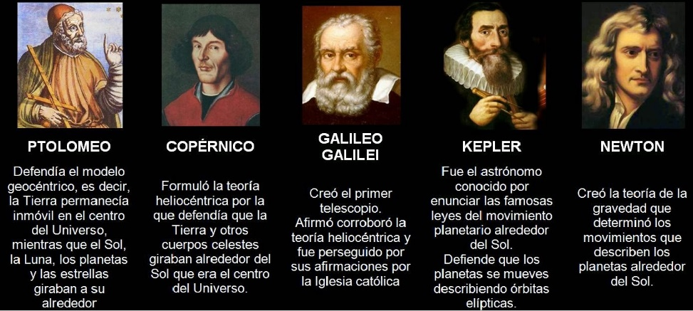Se realizara en el cuaderno una pequeña linea del tiempo acerca de los modelos que permitieron la comprensión del universo, para ello, se utilizaran hojas de color las cuales tendrán que doblarse por la mitad y cortar.

Cada mitad tendrá que doblarse nuevamente en 2 para formar una especie de libro.

En la primera pestaña de la hoja colocaran el nombre del personaje y su imagen (Newton, Ptolomeo, Kepler, Copérnico y Brahe)

La docente proporcionara la información relevante de cada personaje.

**16.-CIERRE:**

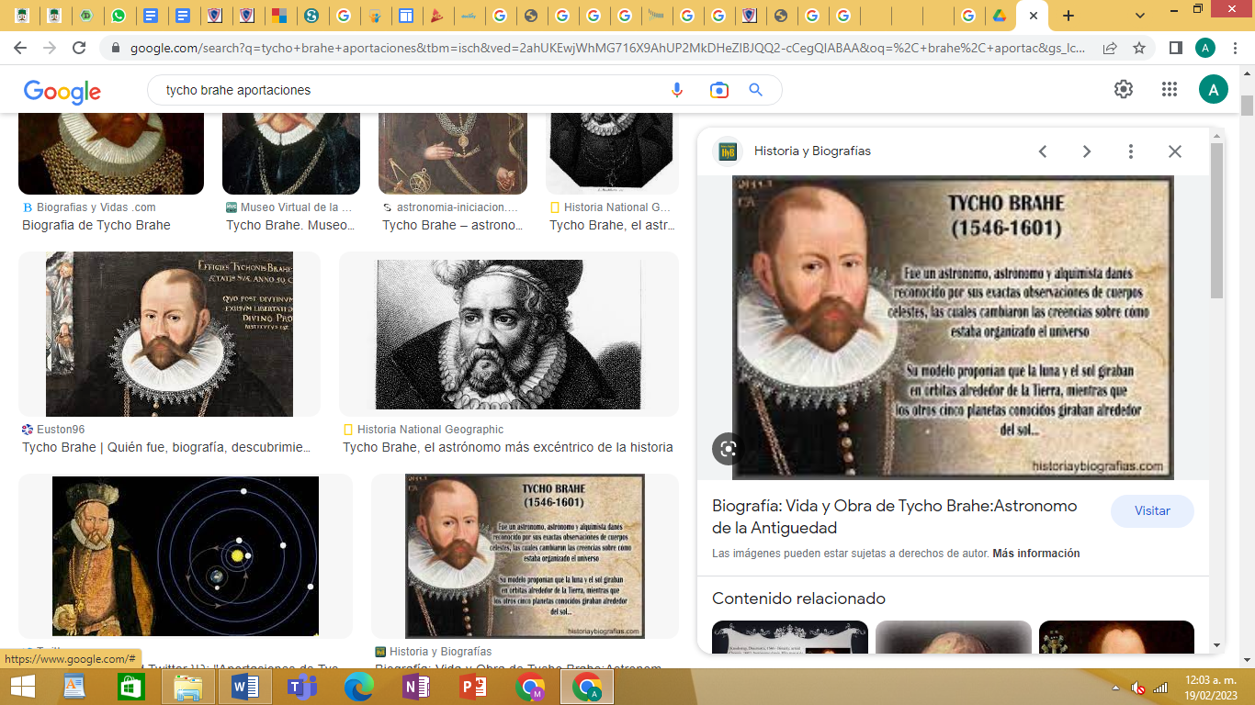De forma grupal, comentaremos las contribuciones de cada personaje y su importancia para la comprensión del universo

**17.- EVALUACIÓN: Autoevaluación ( ) Coevaluación ( ) Heteroevaluación ( x )**

Se evaluará la actividad realizada en cuaderno y la participación durante la clase.

**ACTITUDINAL:** Cumple con su asistencia y participación

**CONCEPTUAL:** Completa sus actividades en tiempo y forma

**PROCEDIMENTAL:** Elabora su línea del tiempo con la información solicitada.

**18.- TAREA:** No hay tarea.